Инструкция по работе в модуле «Реестр соглашений»

ПК «Проект Смарт-ПРО»

**Сайт http://np.sakha.gov.ru/mon/**

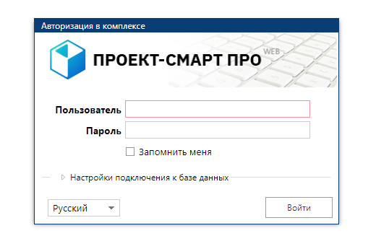

При первом входе нажать **Настройка подключения к базе данных**

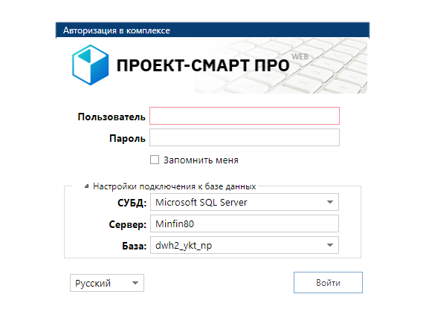

Поставить параметры подключения

**СУБД** Microsoft SQL Server

**Сервер** Minfin80

**База** dwh2_ykt_np

После входа в программу, переключиться на вкладку текущих задач.

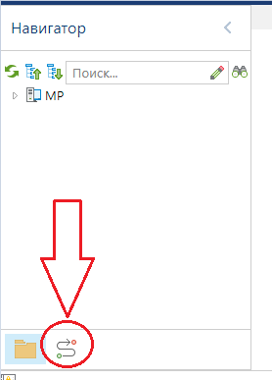

Первичный вид текущих задач.

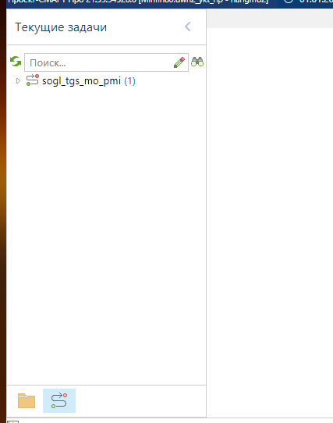

Двойным шелчком значков «треугольнички » раскрыть этапы маршрута.

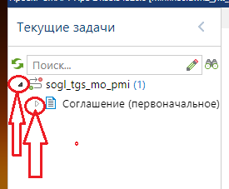

Окончательный вид для работы .

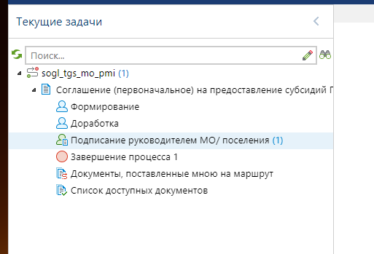

В скобках отображаются количество документов для обработки. Если не видно можно обновить вид значком 

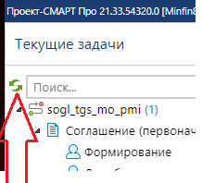

**Формирование первоначального соглашения.**

Работа в модуле «Реестр соглашений» начинается с ввода данных в документ на этапе **Формирование**.

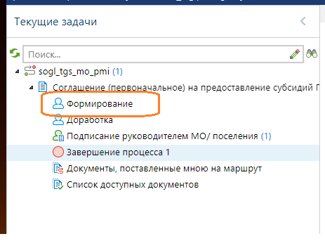

1.Создание документа осуществляется по кнопке «Создать» на панели инструментов: 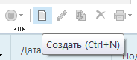

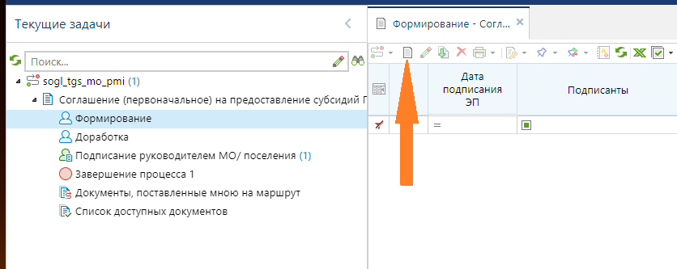

2. Открывается форма документа, состоящая из четырех вкладок:

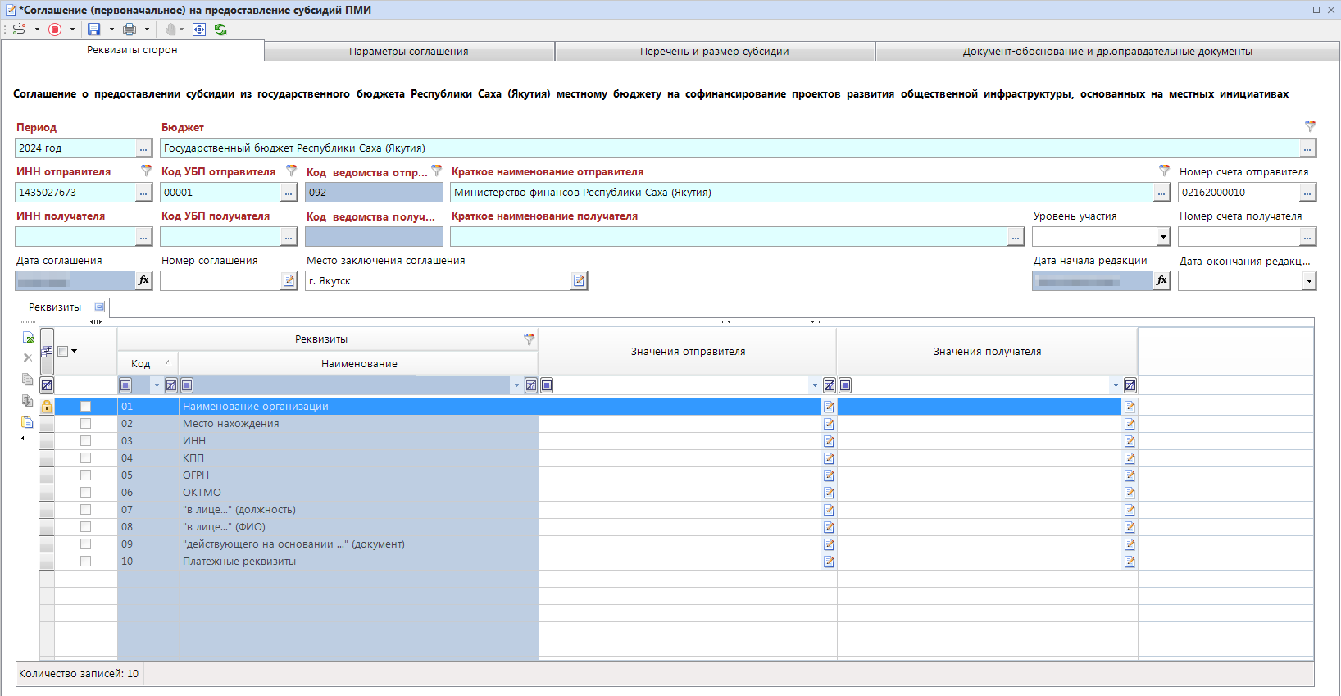

2.1. На первой вкладке – **«Реквизиты сторон»** - необходимо заполнить шапку документа, потом перейти на третью вкладку «**ПЕРЕЧЕНЬ И РАЗМЕР СУБСИДИИ» -** указать направление расходов (наименование проекта из заявки ППМИ) и после этого обязательно нажать кнопку СОХРАНИТЬ. При этом автоматически заполнится часть реквизитов сторон и загрузится вторая вкладка «Параметры соглашения».

(если не указать направление расходов при сохранении будет ошибка 2000)

2.2. Верхняя часть должна быть уже заполнена

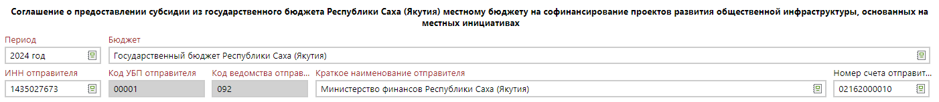

**2.3 Со стороны получателя** последовательно из справочников заполняются следующие ячейки

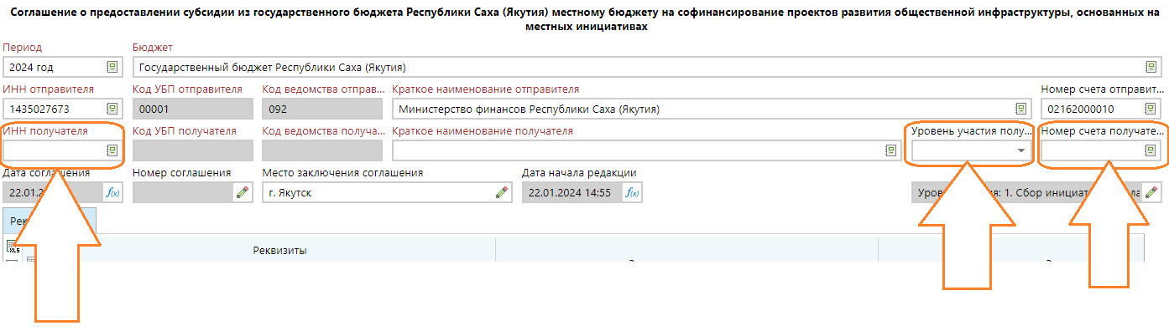

Потом сразу переходим на третью вкладку «ПЕРЕЧЕНЬ И РАЗМЕР СУБСИДИИ» - необходимо указать направление расходов и после этого обязательно нажать кнопку СОХРАНИТЬ.

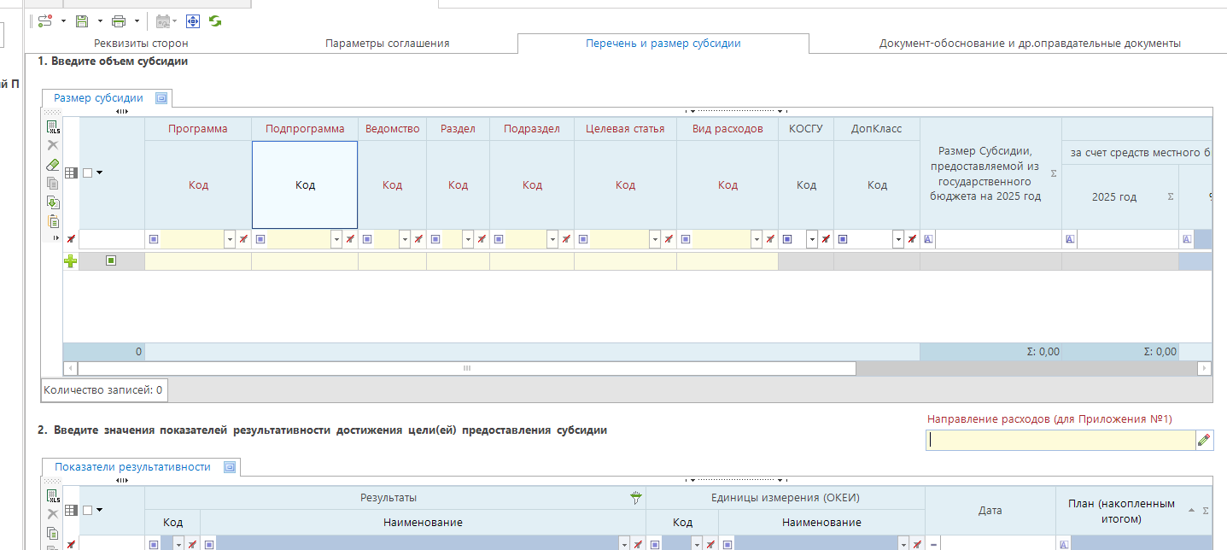

**2.3.1. Выбор ИНН получателя .** Одним кликом на значок  открыватся справочник корреспондентов получателей субсидий. Если не видно нужного корреспондента необходимо сообщить куратору.

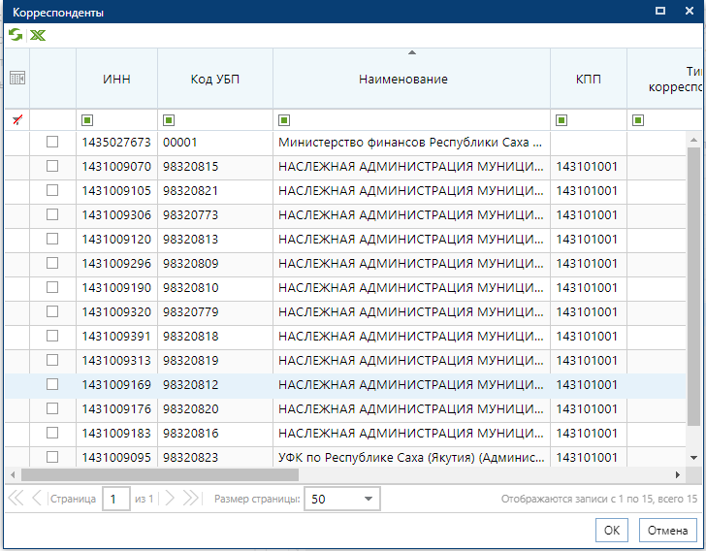

Необходимого корреспондента выделить «галочкой» 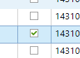 Сохранить выбор нажав ОК

При выборе корреспондента должно автоматически отобразиться поле Краткое наименование получателя.

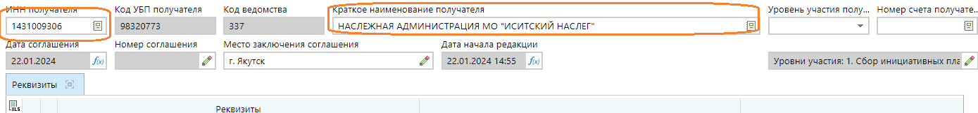

**2.3.2.** Проверить по заявке ППМИ уровень участия.

**Уровни участия** выбираются из выпадающего списка. 

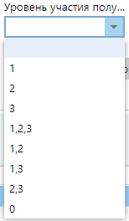

Выбор уровня участия зависит от количества этапов предусмотренных в заявке ППМИ.

1,2,3- 7 этапов

1,2 – 6 этапов, нет неденежного вклада

1,3- 6 этапов, нет вклада спонсоров

2,3- нет вклада населения

0-Нет вкладов населения, спонсоров и неденежных вкладов

**2.3.3. Номер счета получателя** тоже выбирается из раскрывающегося справочника счетов 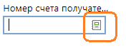

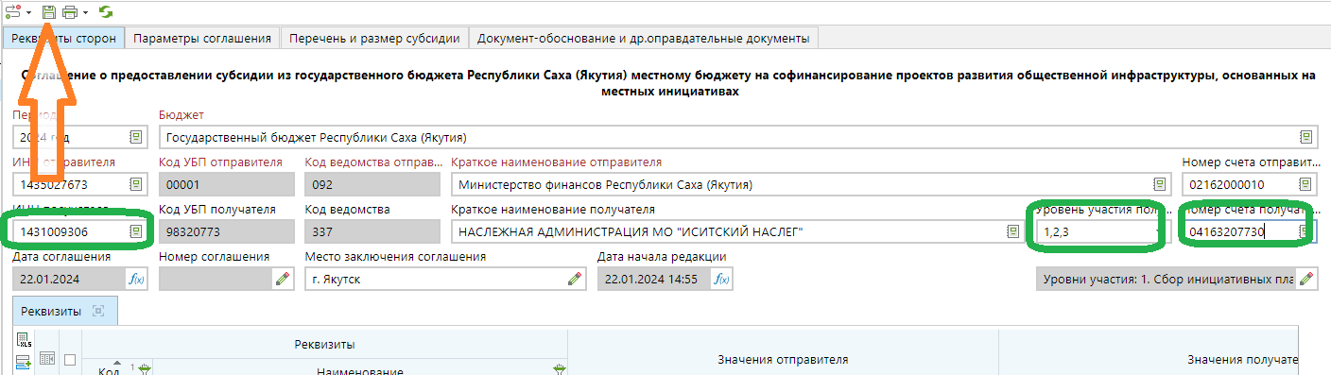

После заполнения полей необходимо **СОХРАНИТЬ** данные.

При этом автоматически заполнится часть реквизитов сторон.

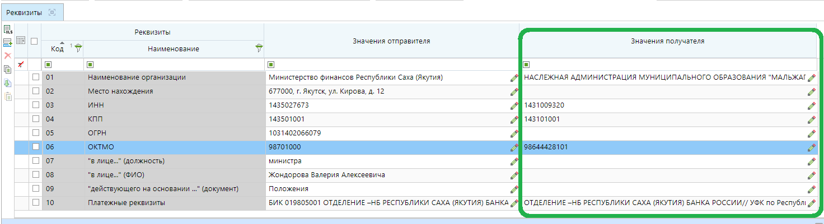

Все незаполненные поля Значения получателя необходимо заполнить. Эта информация в последующем отразится в тексте Соглашения.

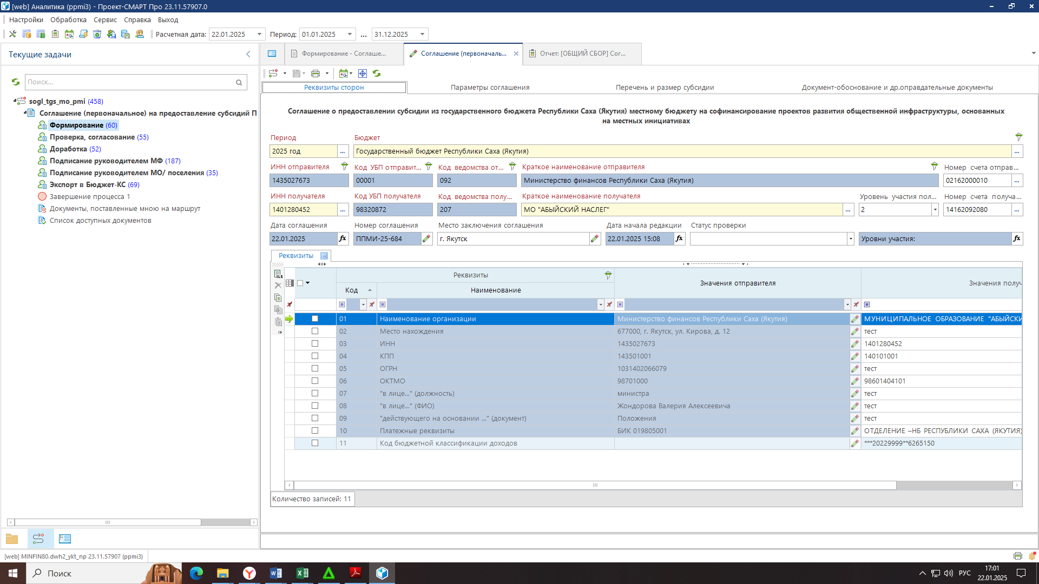

Один клик на значок  откроет для ввода окно текстового редактора . Введенный текст сохраняется нажатием кнопки Сохранить.

В п.06.1-необходимо вписать наименование муниципального образования в родительном падеже.

Тогда в тексте соглашения (формат Word) автоматически заполнятся:

п. 1.1- наименование муниципального образования (сельского посления и т.д.) в родительном падеже

п. 2.1- наименование муниципального образования (сельского посления и т.д.) в родительном падеже.

п. 2.2- наименование муниципального образования (сельского посления и т.д.) в родительном падеже

п. 4.1.1- наименование муниципального образования (сельского посления и т.д.) в родительном падеже

п. 4.3.6 а)- наименование муниципального образования (сельского посления и т.д.) в родительном падеже

Код ОКТМО должен состоять из 8 цифр. При автоматическом заполнении код состоит из 11 цифр, поэтому последние цифры 101- надо удалить.

Код бюджетной классификации - ***20229999**6265150 – вместо звездочек * необходимо вставить свои цифры, например- **473** 20229999 **10** 6265150 (это номера для примера).

|  |  |
| --- | --- |
|  |  |

**Рекомендация.** В процессе заполнения периодически сохраняйте введенные данные

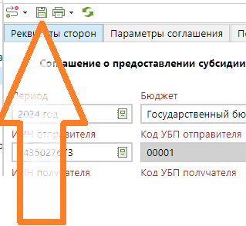

После заполнения всех полей вкладки Реквизиты сторон автоматически загрузится вторая вкладка **«Параметры соглашения**».

На второй вкладке приведён список пунктов соглашения, где столбец «Код» - это пункт соглашения, а столбец «Текст» - соответственно, его текст:

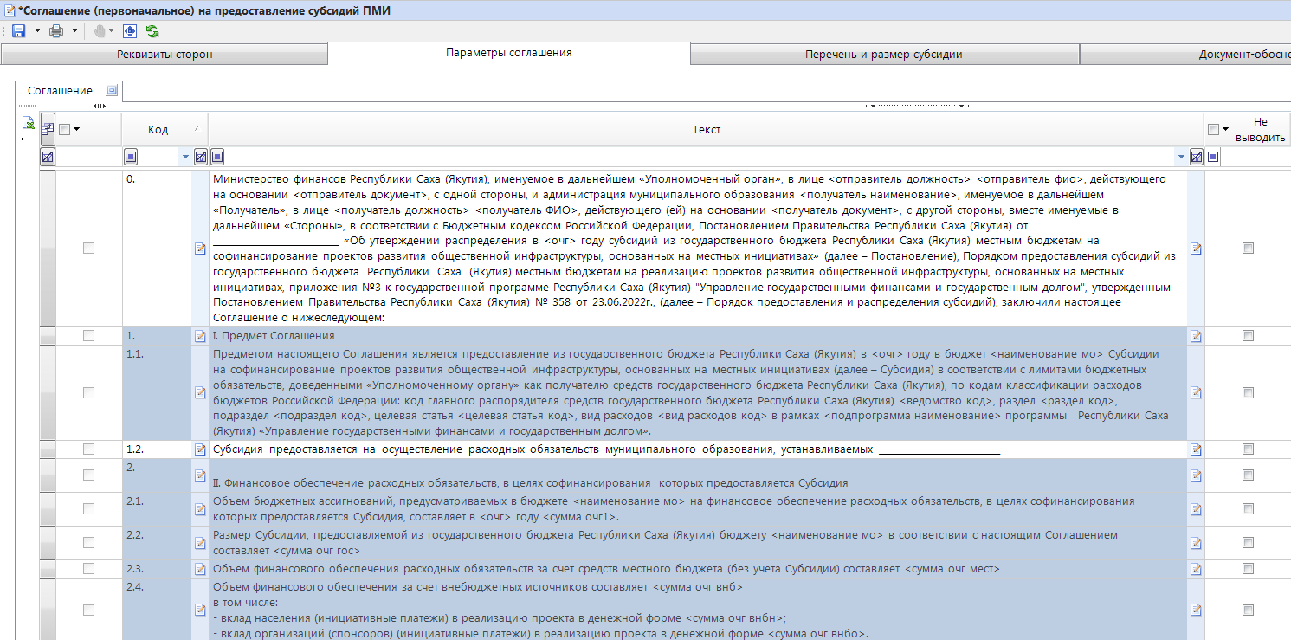

Пояснения:

* заблокированные строки недоступны для редактирования;
* незаблокированные строки необходимо отредактировать: вместо нижних подчеркиваний прописать соответствующее значение, НАЖАВ на значок ;
* в столбце «Значение» при необходимости нужно поставить галочку напротив того пункта соглашения, который не должен выводиться в текст соглашения, при этом пересчитывается нумерация нижестоящих пунктов;
* в треугольных скобках (их не нужно редактировать!) берется текст из атрибутов текущего документа.

Обязательно заполнить п. 1.2.- Решение о бюджете на 2025 год.

**3. На третьей вкладке – «Перечень и размер субсидии»** - находятся две табличные части:

Суммы заполняются в рублях. Код появившийся, при добавлении строки в начале заполнения не менять- это КБК Министерства финансов РС (Я).

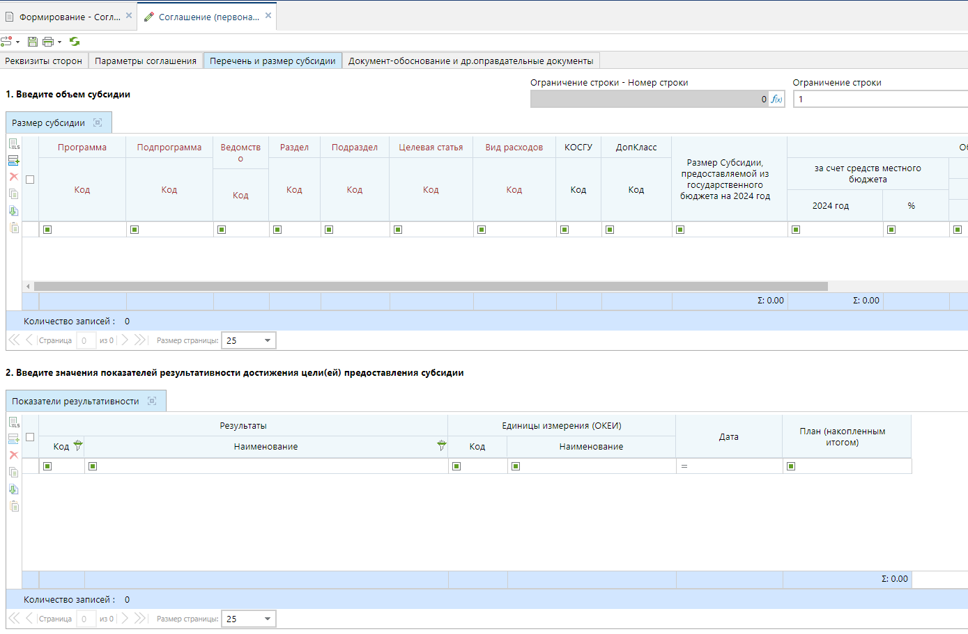

**3.1. Вкладка «Размер субсидий»** добавить строку

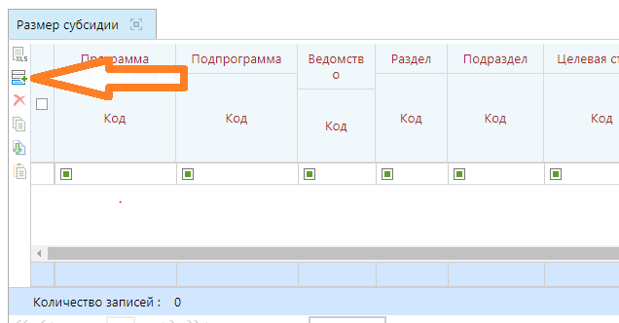

И в зависисмости от выбранного ранее Уровня участия (пункт 2.3. Инструкции) предзаполнена часть 2 **«Введите значения показателей результативности достижения….»**

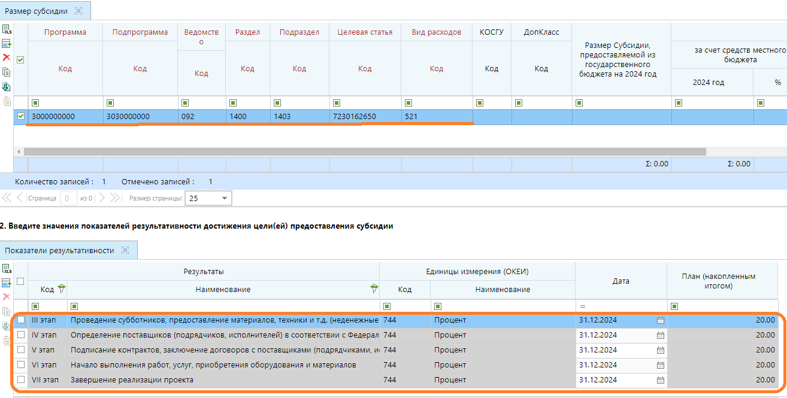

**По всем этапам дата должна быть указана- 31.12.2025.**

**Внимание! Для северных улусов/районов дату последнего этапа заменить на 31.12.2026 г.**

Здесь в верхней таблице следует нажать мышкой на первую строку, заполнить суммы субсидии в зависимости от участия. Вводить только суммы в рублях. Расчет процентной составляющей выполняется автоматически

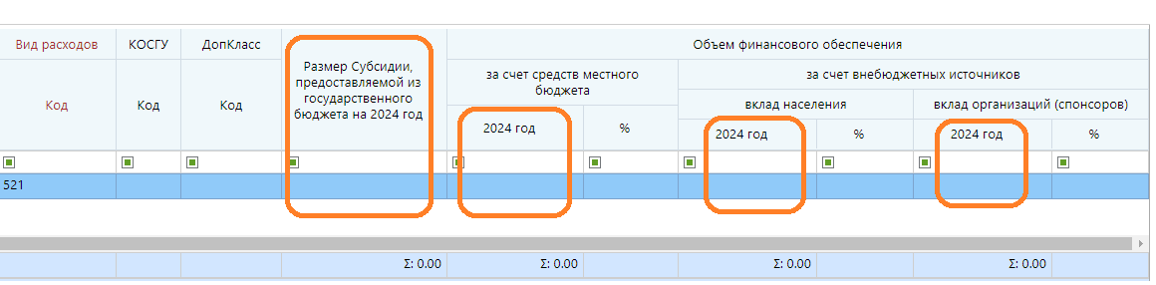

Сохранение введенных данных

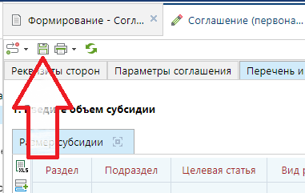

На четвертой вкладке можно прикрепить файлы, а можно оставить вкладку пустой, поскольку в ходе прохождения документа по маршруту сюда автоматически прикрепится печатная форма соглашения с приложениями.

Печатную форму соглашения и его приложения можно сформировать заранее. Для этого необходимо:

- либо в самом документе нажать на панели инструментов кнопку «Печать»,

- либо в списке документов нажать правой кнопкой мыши по нужному документу и в контекстном меню выбрать пункт «Печать»,

- либо в списке документов нажать на панели инструментов кнопку «Печать» по нужному документу.

Когда документ заполнен, печатная форма формируется корректно, следует поставить документ на маршрут.

**4. Отработка документа в маршрутах.**

Документ- Соглашение должно пройти все этапы маршрута:

1. Формирование
2. Доработка
3. Подписание руководителем МО/поселения
4. Завершение процесса
   1. **Формирование**. Полностью заполненный и сохраненный документ направляется по маршруту на согласование куратору в МФ нажатием кнопки 

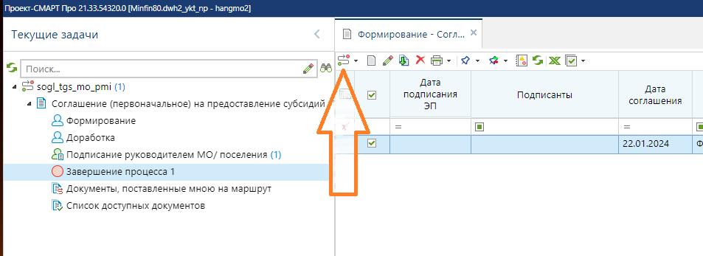

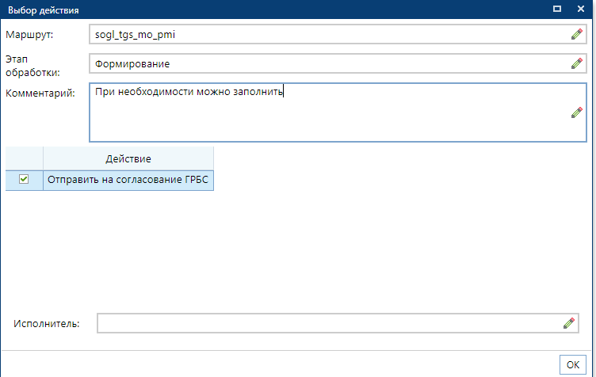

ОК

* 1. **Доработка**

Документ поступивший на доработку, скорректировать в соответствии с комментарием к статусу от контролера.

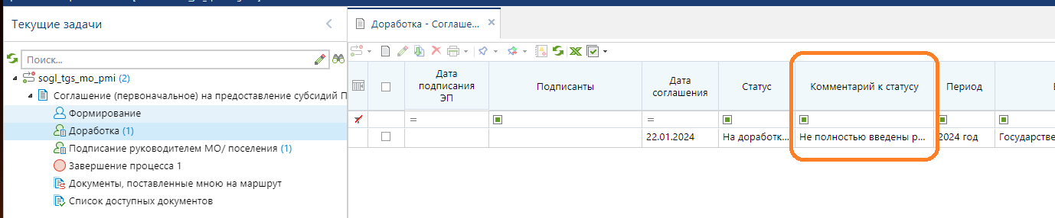

Сохраненный документ отправить по маршруту».

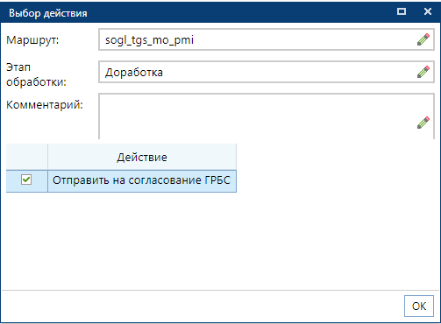

ОК. Если документ корректно заполнен, после проверки куратором, он поступит на следующий этап.

* 1. **Подписание руководителем МО/поселения.**

Для подписания поступившего документа, соглашение направляется по маршруту . В процессе будет выполнена установка электронной подписи на документ.

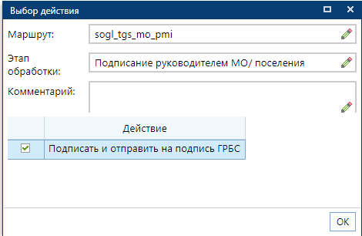

ОК

Откроется список электронных подписей на флеш - носителе.

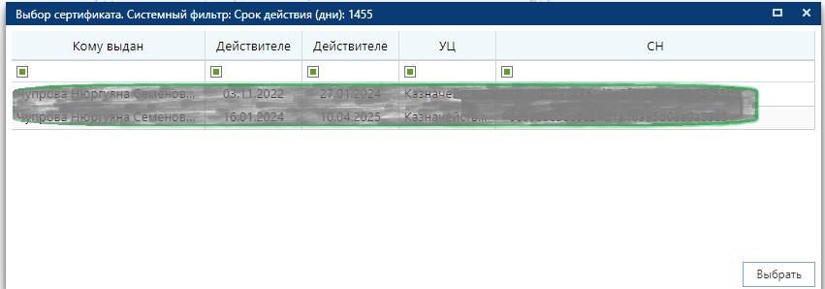

* 1. **Завершение процесса**

На данном этапе отобразятся документы прошедшие все этапы.

Таким образом следует довести соглашение до завершения маршрута, при этом в ходе маршрута документ подпишется обеими сторонами и прикрепится файл печатной формы соглашения.

**Формирование дополнительных соглашений.**

Для того чтобы создать дополнительное соглашение (далее – доп.соглашение) к первоначальному, необходимо нажать кнопку «Действия» на панели инструментов первоначального соглашения и выбрать пункт «Создать дополнительно соглашение», а затем через навигатор перейти в список доп.соглашений: \\ Реестр соглашений \ Соглашение (дополнительное) на предоставление субсидий ПМИ

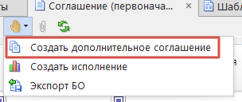

Обратите внимание, что создать доп.соглашение можно только от действующего соглашения, т.е. у него не должно быть даты окончания редакции.

Откройте созданный документ на редактирование, заполните поле «Номер доп.соглашения» и изменения, которые произошли в соглашении, а затем СОХРАНИТЕ документ. После сохранения подтянется текст доп.соглашения во вкладку «Параметры соглашения». Внесите в текст необходимые изменения по тому же принципу, как и в первоначальном соглашении, и снова сохраните документ. Если возникла потребность в создании очередного доп. соглашения, то оно должно быть сформировано от предыдущего доп. соглашения. Дальнейшая работа с доп.соглашениями, их подписание и формирование печтаной формы аналогична работе с первоначальными соглашениями.